Diseño de software

Práctica 2

Daniel yeste LÓPEZ — 16884276

christian Guerrero Gómez — 16847191

rodrigo cabezas quirós — 20100426

29 de noviembre de 2018

Índice

**1.** **Objetivos** 3

**2.** **Diagramas** 4

**2.1.** **Historias de usuario:** 4

**2.2.** **Modelo de dominio:** 9

**2.3.** **Modelo de clases:** 10

2.3.1. Paquete controlador: 10

2.3.2. Paquete modelo: 11

2.3.3. Paquete recursos: 12

**3.** **Observaciones** 13

**4.** **Conclusiones** 15

1. **Objetivos**

La finalidad de esta práctica es realizar el diseño de la aplicación STUB, SeriesTimeUB, mediante la metodología Test Driven Development. Con esta metodología y partiendo desde el modelo de dominio, se implementan las clases necesarias aplicando los principios SOLID y patrones de diseño.

En esta entrega se implementarán las siguientes funcionalidades:

1. Registro de un nuevo cliente.
2. Login de un nuevo cliente.
3. Visualización del catálogo de series.
4. Suscripción a un episodio.
5. Visualización de un episodio.
6. Valoración de un episodio.
7. Visualización de la lista Watched List (series vistas y acabadas).
8. Visualización de la lista Watch Next (series con episodios no vistos).
9. Visualización de la lista Not Started Yet (series donde ya se han visto todos los episodios estrenados pero que todavía faltan por estrenar).

En esta práctica también se utilizará una capa de recursos, que se encargará de los datos del sistema. Cuando la aplicación se abre, carga y guarda todos los datos que le proporciona la capa de datos.

1. **Diagramas**
   1. **Historias de usuario:**

|  |  |  |  |  |
| --- | --- | --- | --- | --- |
| ID Historia | Alta nuevo cliente | | Nº Escenario | 1 |
| Rol | Como usuario no registrado. | | | |
| Funcionalidad | Quiero darme de alta a STUB. | | | |
| Objetivo | Para poder ver series. | | | |
| Criterios de aceptación | | | | |
| Título | | T1.1 - Dar alta usuario no registrado | | |
| Contexto | | En el caso que un usuario no registrado quiera darse de alta con un nombre y contraseña correctos. | | |
| Evento | | Cuando se piden los datos de usuario para dar el alta. | | |
| Resultado | | El usuario quedará registrado. | | |
| Título | | T1.2 - Dar alta usuario registrado | | |
| Contexto | | En el caso que un usuario ya registrado quiera darse de alta otra vez. | | |
| Evento | | Cuando se piden los datos de usuario para dar el alta | | |
| Resultado | | Se mostrará un error y se volverá al menú principal. | | |
| Título | | T1.3 – Nick ya cogido | | |
| Contexto | | En el caso que un usuario no registrado quiera darse de alta con un nombre ya usado. | | |
| Evento | | Cuando se piden los datos de usuario para dar el alta. | | |
| Resultado | | Se mostrará un mensaje de nick ya cogido y se pedirá que se escoja otro. | | |

|  |  |  |  |  |
| --- | --- | --- | --- | --- |
| ID Historia | Login nuevo cliente | | Nº Escenario | 2 |
| Rol | Como usuario registrado. | | | |
| Funcionalidad | Quiero hacer el login a STUB. | | | |
| Objetivo | Para acceder al contenido. | | | |
| Criterios de aceptación | | | | |
| Título | | T2.1 y T2.2 - Login de usuario incorrecto | | |
| Contexto | | En el caso que un usuario no introduzca correctamente el nick o la contraseña. | | |
| Evento | | Cuando se hace el login. | | |
| Resultado | | Se mostrará un mensaje y se pedirá que se vuelvan a introducir los datos. | | |

|  |  |  |  |  |
| --- | --- | --- | --- | --- |
| ID Historia | Visualizar catalogo series | | Nº Escenario | 3 |
| Rol | Como usuario registrado y logueado. | | | |
| Funcionalidad | Quiero acceder al catálogo de series de la aplicación. | | | |
| Objetivo | Para ver las series disponibles. | | | |
| Criterios de aceptación | | | | |
| Título | | T3.1 – Ver catálogo | | |
| Contexto | | En el caso que un usuario escoja ver el catálogo de series. | | |
| Evento | | Cuando el usuario seleccione ver el catálogo de series. | | |
| Resultado | | Se mostrará un catálogo no vacío. | | |
| Título | | T3.2 – Ver catálogo cuando no hay series | | |
| Contexto | | En el caso que no haya series en el catálogo. | | |
| Evento | | Cuando el usuario seleccione ver el catálogo de series. | | |
| Resultado | | Se mostrará un catálogo vacío. | | |

|  |  |  |  |  |
| --- | --- | --- | --- | --- |
| ID Historia | Suscribirse a episodio | | Nº Escenario | 4 |
| Rol | Como usuario registrado y logueado. | | | |
| Funcionalidad | Quiero suscribirme a un episodio. | | | |
| Objetivo | Para no perderme ningún episodio. | | | |
| Criterios de aceptación | | | | |
| Título | | T4.1 – Suscripción a episodio | | |
| Contexto | | En el caso que un usuario quiera suscribirse a un episodio en el que no se ha suscrito aún y haya visto el episodio. | | |
| Evento | | Cuando se muestre el listado de episodios de una serie. | | |
| Resultado | | El usuario quedará suscrito al episodio elegido. | | |
| Título | | T4.2 – Repetir suscripción a episodio | | |
| Contexto | | En el caso que un usuario quiera suscribirse a un episodio en el que ya se ha suscrito anteriormente. | | |
| Evento | | Cuando se muestre el listado de episodios de una serie. | | |
| Resultado | | No se realizará la suscripción. | | |

|  |  |  |  |  |
| --- | --- | --- | --- | --- |
| ID Historia | Ver episodio | | Nº Escenario | 5 |
| Rol | Como usuario registrado y logueado. | | | |
| Funcionalidad | Quiero ver un episodio. | | | |
| Objetivo | Para entretenerme. | | | |
| Criterios de aceptación | | | | |
| Título | | T5.1 – Reproducir episodio | | |
| Contexto | | En el caso que un usuario escoja un episodio disponible para verlo. | | |
| Evento | | Cuando se muestre el listado de episodios de una serie. | | |
| Resultado | | El sistema redirige al usuario al enlace del episodio. | | |

|  |  |  |  |  |
| --- | --- | --- | --- | --- |
| ID Historia | Valorar episodio | | Nº Escenario | 6 |
| Rol | Como usuario registrado y logueado. | | | |
| Funcionalidad | Quiero valorar un episodio. | | | |
| Objetivo | Para expresar mi opinión sobre el episodio. | | | |
| Criterios de aceptación | | | | |
| Título | | T6.1 – Valorar episodio que no existe | | |
| Contexto | | En el caso que un usuario quiera hacer la valoración de la emoción de un episodio. | | |
| Evento | | Cuando se muestre el listado de episodios de una serie. | | |
| Resultado | | No se podrá hacer la valoración. | | |
| Título | | T6.2 – Valorar episodio visto | | |
| Contexto | | En el caso que un usuario quiera hacer la valoración de la emoción de un episodio. | | |
| Evento | | Cuando se muestre el listado de episodios de una serie. | | |
| Resultado | | Se añadirá la valoración hecha por este usuario | | |
| Título | | T6.3 – Valorar un episodio con una puntuación no permitida | | |
| Contexto | | En el caso que un usuario quiera hacer la valoración de la emoción de un episodio. | | |
| Evento | | Cuando se muestre el listado de episodios de una serie.. | | |
| Resultado | | No se hará la valoración. | | |

|  |  |  |  |  |
| --- | --- | --- | --- | --- |
| ID Historia | Ver Watched List | | Nº Escenario | 7 |
| Rol | Como usuario registrado y logueado. | | | |
| Funcionalidad | Quiero ver la lista de series WatchedList. | | | |
| Objetivo | Para así saber que series he visto ya. | | | |
| Criterios de aceptación | | | | |
| Título | | T7.1 – WatchedList vacía | | |
| Contexto | | En el caso de que no haya ninguna serie en la lista. | | |
| Evento | | Cuando vayamos a ver la lista. | | |
| Resultado | | Aparecerá un mensaje diciendo "Parece que no has visto ninguna serie". | | |

|  |  |  |  |  |
| --- | --- | --- | --- | --- |
| ID Historia | Ver Watch Next | | Nº Escenario | 8 |
| Rol | Como usuario registrado y logueado. | | | |
| Funcionalidad | Quiero ver la lista Watch Next. | | | |
| Objetivo | Para así saber que series tengo incompletas. | | | |
| Criterios de aceptación | | | | |
| Título | | T8.1 – Ningún episodio pendiente | | |
| Contexto | | En el caso de que no tenga ningún episodio por ver en las series suscritas. | | |
| Evento | | Cuando se vaya a mostrar la lista. | | |
| Resultado | | Saldrá un mensaje diciendo "No tienes ningún episodio pendiente". | | |
| Título | | T8.2 – Ninguna serie empezada | | |
| Contexto | | En caso de que no haya empezado ninguna serie. | | |
| Evento | | Cuando se vaya a mostrar la lista. | | |
| Resultado | | Saldrá un mensaje diciendo "No has comenzado ninguna serie". | | |

|  |  |  |  |  |
| --- | --- | --- | --- | --- |
| ID Historia | Ver Not Started Yet | | Nº Escenario | 9 |
| Rol | Como usuario registrado y logueado. | | | |
| Funcionalidad | Quiero ver la lista NotStartedYet. | | | |
| Objetivo | Para ver que series que he visto sacarán nuevo contenido. | | | |
| Criterios de aceptación | | | | |
| Título | | T9.1 – No hay series acabadas | | |
| Contexto | | En caso de que no haya series acabadas. | | |
| Evento | | Cuando se vaya a mostrar la lista. | | |
| Resultado | | Se mostrará un mensaje diciendo "No hay series acabadas". | | |
| Título | | T9.2 – Episodio para estrenar en las suscripciones | | |
| Contexto | | En caso de que haya un episodio nuevo próximamente. | | |
| Evento | | Cuando vamos a seleccionar "Ver Not StartedYet List". | | |
| Resultado | | Se mostrará un texto anunciando el nuevo episodio. | | |

* 1. **Modelo de dominio:**

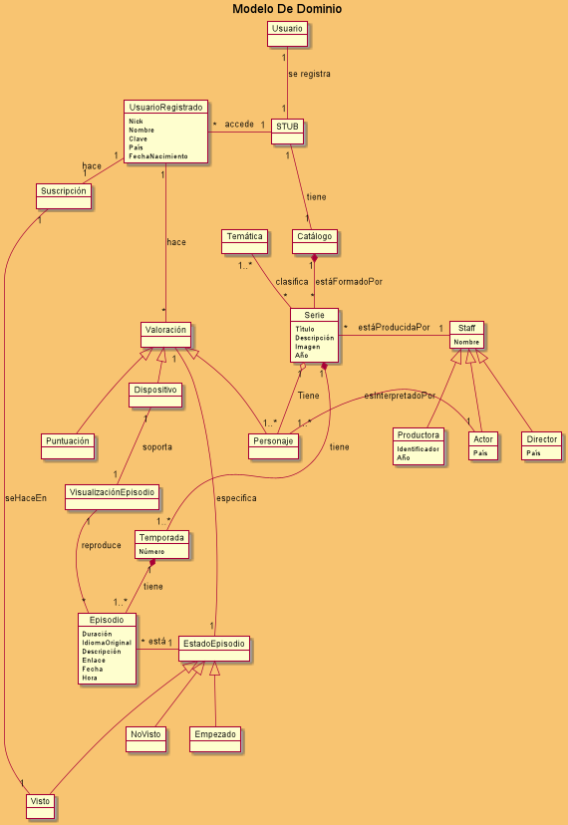

Seguir hipervínculo para ver la imagen más grande.

Hemos modificado ligeramente el modelo de dominio respecto al de la práctica 1 para corregir errores. Por una parte, la clase conceptual “EstadoSerie” ha desaparecido, ya que es extrapolable de “EstadoEpisodio”. Además, hemos añadido dos clases conceptuales nuevas: “VisualizaciónEpisodio” y “Suscripción”, ya que ambas tienen asociaciones interesantes, por lo que son necesarias. La suscripción la hace un usuario a un episodio visto y la visualización de un episodio es soportada por un dispositivo y reproduce un episodio.

* 1. **Modelo de clases:**
     1. Paquete controlador:

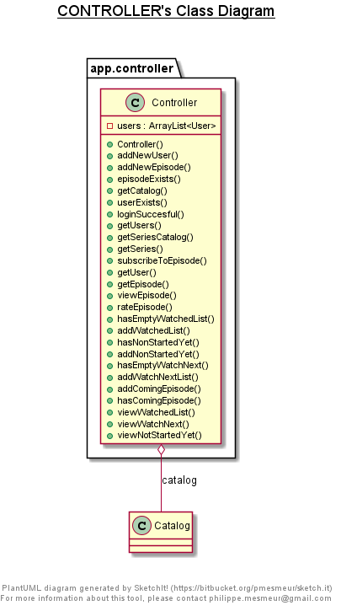

* + 1. Paquete modelo:

**[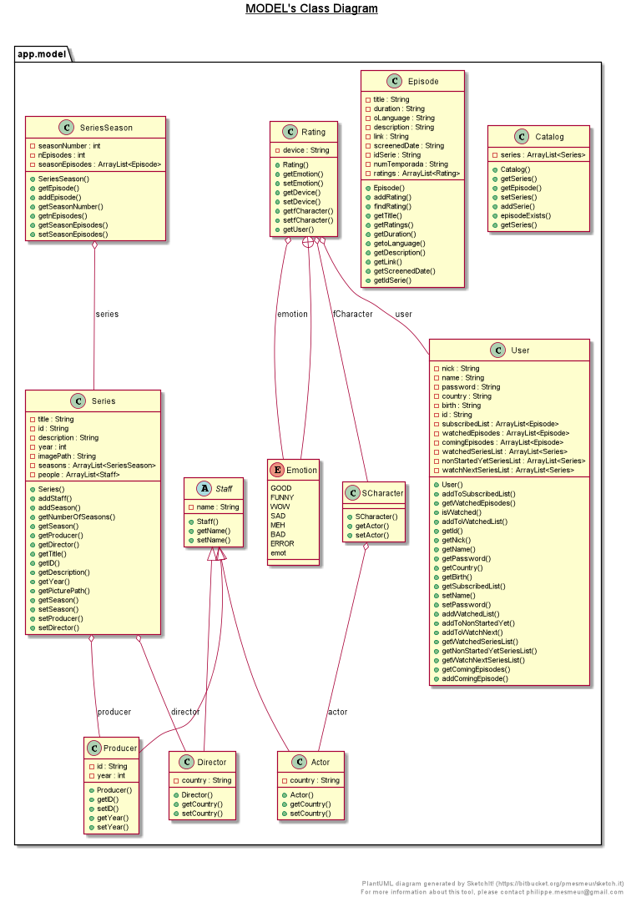](https://ibb.co/GcqP9kY)**

Seguir hipervínculo para ver la imagen más grande.

* + 1. Paquete recursos:

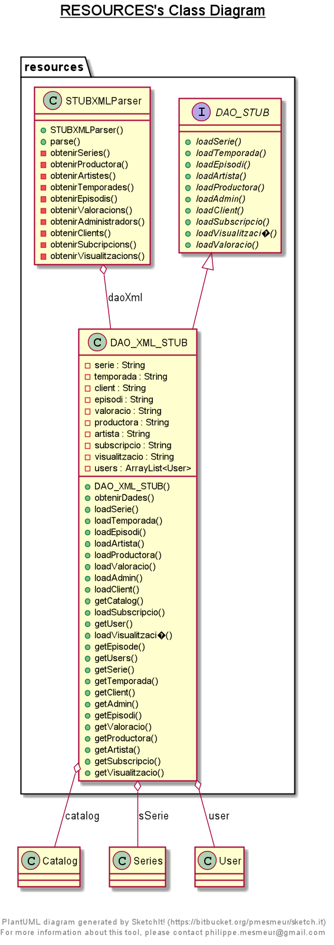

1. **Observaciones**

Durante el desarrollo de la práctica hemos tomado diferentes decisiones tanto para la implementación de la aplicación como de los tests.

En el constructor de la clase Rating, hemos usado un switch y un enum para pasar de la puntuación numérica a las diferentes emociones que soporta el sistema. A parte de las emociones que teníamos que implementar, hemos añadido una séptima valoración de emoción que es de error, cuando no se ha utilizado un número en el rango permitido. Aunque haciéndolo de esta manera se viola el principio Open-Closed, eliminarlo supondría complicar la lectura del código y su posterior mantenimiento. Es por esto que hemos considerado que no es necesaria su sustitución.

Para la capa de personalización hemos decidido no implementar *DAO_XML_STUB* como atributo. Como controlador solo lo utiliza durante la creación para cargar los datos, hemos pensado que es completamente innecesario que controlador delegue en *DAO_XML_STUB* para realizar sus funciones. Dicho esto, el constructor de controlador, crea un objeto *DAO_XML_STUB* el cual desecha una vez recupera los usuarios y el catálogo de este.

Otra cosa que hemos tenido en cuenta es que a la hora de hacer las clases, hemos intentado que cada una de ellas tenga una única responsabilidad, para no violar el principio de Single-Responsability de los principios SOLID. Es por ello que han aparecido muchas clases con bajo acoplamiento, aunque algunas irremediablemente están más acopladas que otras.

También hemos observado un problema con el parser, y es que viola el principio Interface Segregation, ya que nos obliga a implementar comportamientos que no nos hacen falta, más aún no nos proporciona elementos que tendríamos que usar, como es el caso de los personajes de una serie o el dispositivo en el que se reproducen. Para solucionarlo, hemos añadido estos parámetros de forma global para todos los métodos que los necesitaban.

Para el último test, el de ver la lista de NonStartedYet he creado un criterio de aceptación para saber si el usuario al que llamamos con su *id* tiene episodios que saldrán próximamente. Para ello añadimos un episodio que vaya a salir próximamente a una lista que tenemos en usuario y si, coincide con la serie que tenemos lo agregamos en la lista de episodios que van a salir próximamente.

Finalmente en todos los test, hemos implementado un método llamado *init()* con el tag *@Before*. Este se ejecuta siempre antes de cada test y carga de nuevo los datos en controlador. De este modo, en los test podemos modificar los datos de controlador sin tener que preocuparnos de arrastrar errores a los siguientes test.

1. **Conclusiones**

Cuando se nos propuso esta segunda práctica de Diseño de Software decidimos repartir las tareas que nos recomendaban en la guía de manera equitativa para así poder aligerar la carga del proyecto. Aún así, Rodrigo nos facilitó las clases y la mayoría de los métodos comunes entre ellas para que pudiéramos trabajar con más facilidad bajo un estándar de código. Christian trabajó en el modelo de dominio ya que debíamos cambiar la estructura dado que los requisitos del código y del diseño tenían que ser parejos. Hicimos tres test cada uno, aunque nos ayudáramos para facilitar las tareas de todos.

Durante el trabajo, hemos aprendido como desarrollar software según el estándar del “Test Driven Development”. Para ello hemos tenido que aprender a usar concordion y un poco del lenguaje de programación *httml* para hacerlo funcionar. También hemos tenido que adaptar las necesidades del código a nuestro modelo de dominio.

A la vez que realizábamos el trabajo hemos tenido en cuenta todos los principios de SOLID para poder aplicarlos. Hemos respetado todos los principios excepto el de Open/Closed por una excepción explicada anteriormente. Nos hemos visto obligados debido a la implementación que debíamos hacer.

En resumen, hemos distribuido el trabajo y hemos intentado ceñirnos lo mas posible al guion siendo flexibles cuando el código lo pedía para así poder cumplir igual los requisitos del diseño de software.